新 书 推 荐
中文书名：《和我们一样》
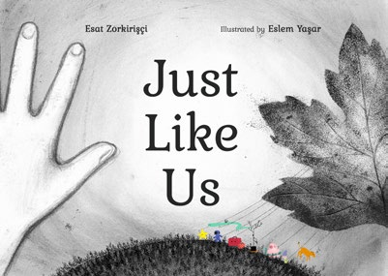
英文书名：Just Like Us
作 者：Esat Zorkirişçi
插 画 师：Eslem Yaşar
出 版 社：Silva
代理公司：ANA
页 数：32页
出版时间：2026年秋季
代理地区：中国大陆、台湾
审读资料：电子稿
类 型：故事绘本

植物百态，正如世间每一个独一无二的我们！
“有的植物追逐阳光，有的静待月光；世间植物千姿百态，借此告诉小读者，人类亦是如此，各有不同”
以诗意文字借植物世界的奇妙，赞颂生命的多样性
双层叙事绘本，文字故事之外并行一条无字视觉小故事
画面细节丰富，值得反复翻阅品读

本书卖点：

・借助自然之美，用诗意的方式赞颂生命多元
・层次丰富的绘本，搭配并行的无字图画叙事线
・画面充满丰富细节，适合多次阅读，反复发掘趣味

内容简介：

有些植物喜爱阳光，另一些则静待月光降临。有些长出深扎大地的根系，有些完全没有根须。有些受到轻柔触碰便会绽放，还有一些会安静地收拢自己。

这本充满诗意的绘本灵感来源于植物世界惊人的多样性，歌颂成长、生活与寻找归属感的万千不同方式，温柔地提醒读者，人类也并无二致。

在文字故事之外，还有一条引人入胜的无字故事线。小小的旅者们穿行书页之间，每人携带着一段神秘细绳。他们各自的旅途慢慢交汇，在惊喜的结局里，所有事物、所有人美好地联结在一起。

没有两株完全相同的植物，我们人类亦是如此。

内页插图：

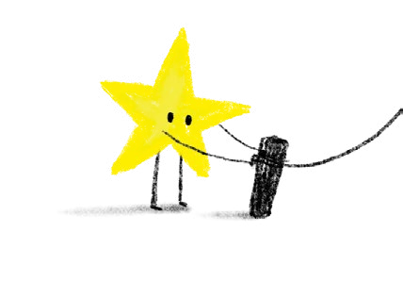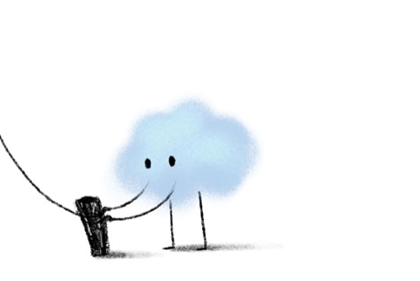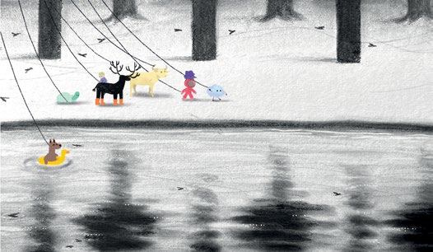

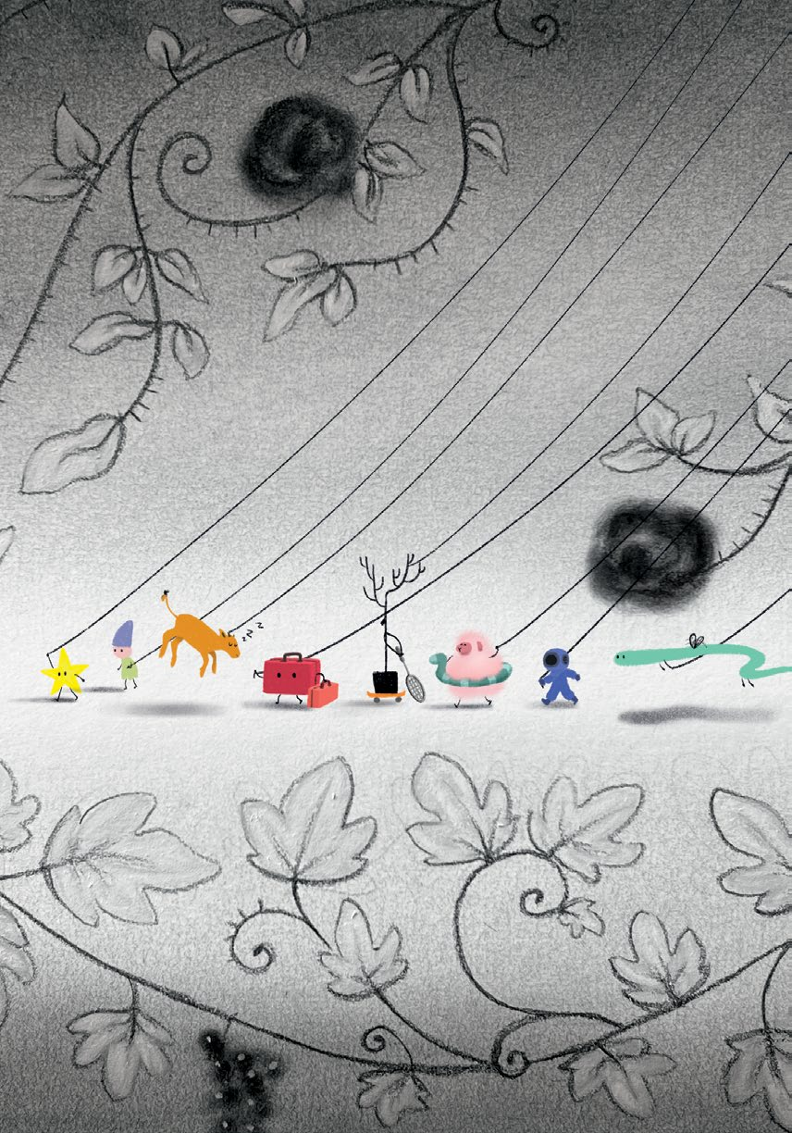

请将反馈信息发至：版权负责人
Email：Rights@nurnberg.com.cn
安德鲁·纳伯格联合国际有限公司北京代表处
北京市海淀区中关村大街甲59号中国人民大学文化大厦1705室, 邮编：100872
电话：010-82504106, 传真：010-82504200
公司网址：http://www.nurnberg.com.cn
书目下载：http://www.nurnberg.com.cn/booklist_zh/list.aspx
书讯浏览：http://www.nurnberg.com.cn/book/book.aspx
视频推荐：http://www.nurnberg.com.cn/video/video.aspx
豆瓣小站：http://site.douban.com/110577/
新浪微博：安德鲁纳伯格公司的微博_微博 (weibo.com)
微信订阅号：安德鲁纳伯格联合国际北京代表处

